МБОУ СОШ с. Бурен-Бай-Хаак

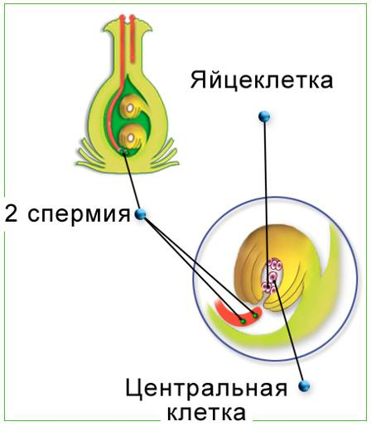

Разработала: Кинсан Н.В.

2013 г.
Размножение покрытосеменных растений.
Класс Двудольные
Цель урока: формирование умений анализировать, обобщать, делать выводы относительно более высокой организации покрытосеменных по сравнению с голосеменными; выявить черты усложнения покрытосеменных в ходе эволюции и значение двойного оплодотворения; познакомиться с особенностями строения, размножения и происхождения покрытосеменных.

Оборудование: цветущие комнатные растения; гербарные экземпляры цветковых растений; таблицы; рисунки с изображением разных видов покрытосеменных, строение цветка; таблица «Оплодотворение цветковых растений».

Ход урока
Размножение, размножение
Спор, борьба, за жизнь сраженье,
Чтобы не исчезнуть в лето
Надо дать побольше деток.
Можно просто поделиться,
Почкованью подивиться,
Как грибам рассеять споры –
главное при этом - скорость.
Можно корнем и листом,
Клубнем, отпрыском, усом…
Черенками размножаться
И … по миру расселяться.
- Организационный момент. – Здравствуйте ребята! Садитесь!
- Повторение изученного материала. У всех зелёных растений, обитающих на суше, и у высших водорослей наблюдается чередование поколений, при котором гаметофит чередуется со спорофитом. Наиболее совершенными органами размножения среди растений обладают покрытосеменные.
Фронтальный опрос.
- Что означает термин «покрытосемянность»?
- Что представляет собой цветок?
- Главные части цветка?
Работа у доски. Нарисовать органы цветка и назвать их.
- Объяснение нового материала.
– Что такое оплодотворение? Как происходит процесс оплодотворения?
В процессе адаптации к жизни на суше покрытосеменные развили семена и плоды, обеспечивающие питание и защиту зародышам. Мужские гаметы, заключённые в пыльце, переносятся на женские органы (опыление), после чего прорастает пыльцевая трубка.
Когда пыльцевая трубка через пыльцевход проникает в зародышевый мешок, то один из спермиев сливается с яйцеклеткой. Слияние двух половых клеток – яйцеклетки и спермия – называют оплодотворением. В результате оплодотворения образуется зигота (от греч. zygote – соединенная в пару). Второй спермий сливается с центральной клеткой. Получается, что два одинаковых спермия сливаются с двумя совершенно разными клетками. Этот процесс происходит только у цветковых растений. Открыл, описал и объяснил этот процесс русский учёный С. Г. Навашин. Он назвал его двойным оплодотворением.

Образование семени и плода. После оплодотворения зигота многократно делится и образует зародыш. В зародыше хорошо различимы зародышевый корень, зародышевый стебель и почка (побег). Если семязачатков в завязи было много, то и семян в плоде будет много.

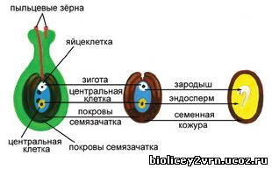
Одновременно с образованием семян разрастается и стенка завязи. Из неё образуется плод или, правильнее сказать, стенки плода – околоплодник. В цветках с несколькими пестиками разрастаются завязи каждого пестика. Они могут оставаться свободными, а могут срастаться. У многих растений в образовании плодов участвуют и другие части цветка (яблоко, земляника).

Характерные признаки двудольных
- наличие двух семядолей в зародыше
- сетчатое или ветвящееся жилкование листьев
- число элементов цветка в большинстве случаев равно (кратно) 4 или 5
- кольцевидное расположение проводящей ткани
- корневая система - стержневая
Общее число видов двудольных растений - свыше 200 тыс. (около 10 тыс. родов и 300 семейств).
Двудольные занимают важнейшее место в хозяйственной деятельности человека. К ним относятся пищевые и кормовые растения (картофель, гречиха, соя, свёкла, бахчевые и мн. др.); плодовые и ягодные культуры (виноград, цитрусовые, яблоня, смородина и др.); масличные (подсолнечник, арахис, тунг и др.); большинство видов деревьев (дуб, берёза, липа и др.); чай, кофе, какао и сотни важнейших лекарственных растений, пряные и ароматические растения (лавр, коричное дерево и др.); табак; важнейшие волокнистые растения (хлопчатник, лён, конопля, джут и др.); растения, дающие каучук, камеди и смолы; многие дубильные, красильные, эфиромасличные и декоративные растения.

- Физкультминутка. Закройте глаза, представьте, что вы на берегу моря, отдыхаете…. Всё, открывайте глаза!
- Закрепление и систематизация знаний.
Выпишите номера правильных суждений.
1. Покрытосеменные растения еще называют цветковыми, так как у них есть цветки.
2. Семяпочка у них защищена связью, поэтому такие растения называются покрытосеменными.
3. Покрытосеменные – самая древняя группа растительного мира.
4. Цветковые растения растут во всех климатических зонах.
5. Наличие плодов обеспечивает распространение семян.
6. Ткани цветковых растений характеризуется высокой специализацией.
7. Цветковые растения имеют интенсивный обмен веществ.
Поменялись своими тетрадями и проверяем. (Ответы: 1,2,4,5,6,7)

- Подведение итогов урока и домашнее задание. Ответить на вопросы 1-7 рубрики «Проверьте свои знания». Подготовить сообщение о растениях-рекордсменах в «Отделе Цветковые растения».

